МУНИЦИПАЛЬНОЕ ДОШКОЛЬНОЕ ОБРАЗОВАТЕЛЬНОЕ УЧРЕЖДЕНИЕ
ДЕТСКИЙ САД «БЕРЕЗКА»

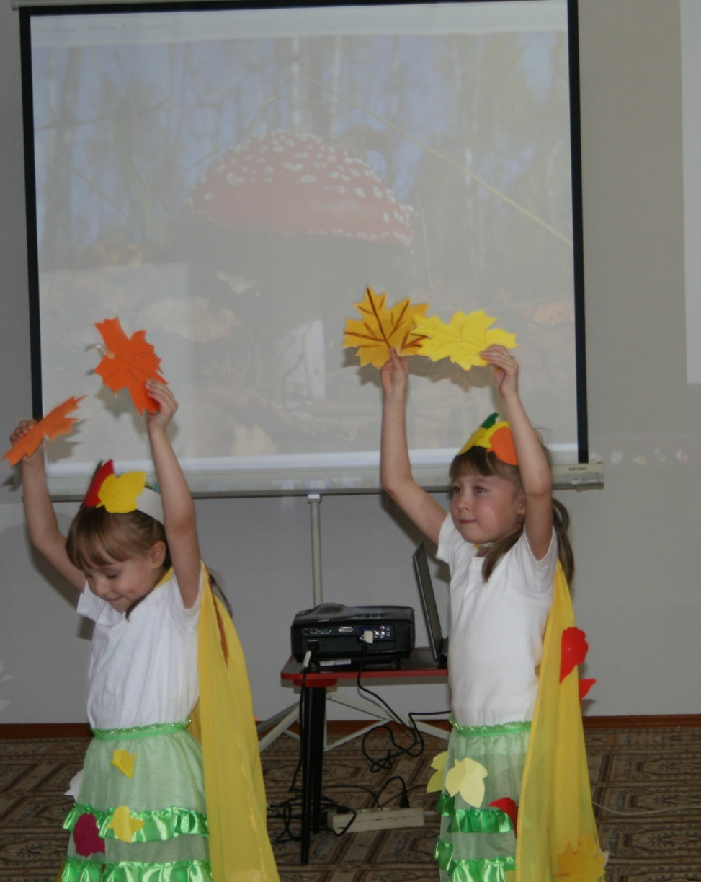
Конкурсное задание: «Педагогическая находка»
Непосредственно образовательная деятельность
в средней группе: «Как прекрасна осень!»

Воспитатель: Ладонова Л.Н.

с.Толька,2017
НОД тема «Как прекрасна осень!»
Цель: закрепить представления детей о характерных признаках осени и осенних явлениях.
Задачи:
Учить детей связно, последовательно описывать изображение на картине.
Продолжать учить детей называть приметы осени, изменения в природе, используя образные слова и выражения, внимание, связную речь.
Закрепить умения устанавливать связь между признаками в природе.
Продолжать развивать память, внимание, мышление через игры и игровые упражнения.
Воспитывать любознательность, умение взаимодействовать друг с другом.
Предварительная работа:
Беседы об осени.
Чтение художественных произведений: «Листопадничек» И.Соколов-Микитов,«Лес осенью» А. Твардовский, стихи об осени А. С. Пушкина, А. Плещеева, А.И.Бунина.
Разучивание стихов и поговорок об осени.
Пение песен об осени и слушание музыки.
Рассматривание иллюстраций и фотографий с изображением осенней природы.
Рисование «Осенний лист», «Осень в лесу»
Материалы и оборудование: презентация, аудиозапись, листочки.
Образовательные области: «Познание», «Коммуникация», «Художес-твенно-эстетическое развитие».
Воспитатель:
Стихотворение
Утром мы во двор идем,
Листья сыплются дождем,
Под ногами шелестят,
И летят, летят, летят.
Воспитатель:
Ребята скажите, о каком времени года идет речь в стихотворении.
Дети: Осень.
Воспитатель:
Листья падают, падают, летят, летят – как называется это явление?
Дети: Листопад.
Воспитатель:
Давайте, мы будем осенними листочками.
Воспитатель:
Танец - игра «Мы осенние листочки»
Мы – листики осенние, на веточках сидели
Дунул ветер – полетели
Мы летели, мы летели
И на землю тихо сели.
Ветер снова набежал,
И листочки все поднял
Повертел их, покружил
И на землю опустил.
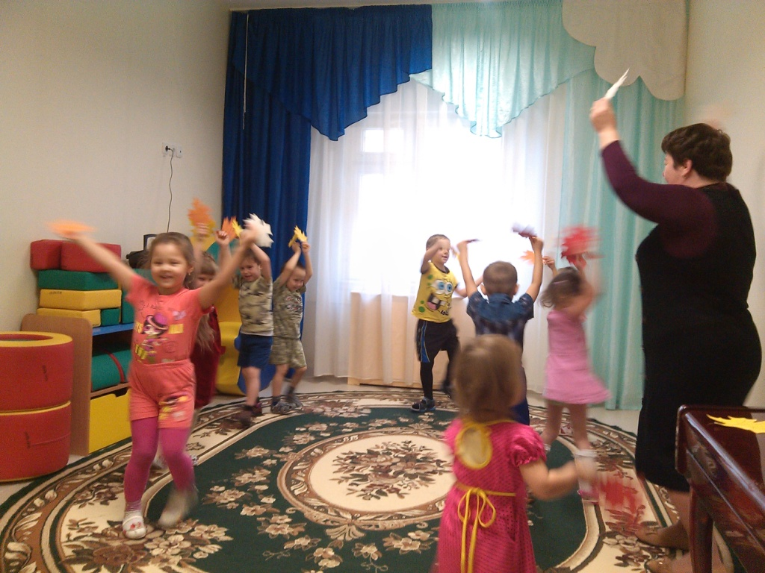
Воспитатель:
Ребята, а теперь соберем листочки в букет но, отдавая свои листья, вы скажите осень, какая?
Дети:
Золотая осень, красивая осень, дождливая осень, багряная осень..
Вы сказали осень дождливая.
Воспитатель:
А мы знаем песню «Дождик, дождик».
Воспитатель:
Сколько осенних месяцев, назовите их.
Дети:
Сентябрь, октябрь, ноябрь.
Воспитатель:
Одно из народных названий сентября – «хмурень». Как вы думаете почему?
Дети:
Небо часто «хмурится», погода бывает ненастной, часто идут дожди.
Воспитатель:
Октябрь этот месяц назывался «листопад». Почему?
Дети:
Осенний листопад, является подготовка растения к холодному времени года.
Воспитатель:
Ноябрь месяц «полузимок» вполне очевидны.
Дети:
Заморозки, природа готовится к приёму зимы.
Воспитатель: Молодцы!
Воспитатель:
Пальчиковая гимнастика «Осенние листья»
Раз, два, три, четыре, пять
Будем листья собирать.
Листья берёзы,
Листья рябины,
Листики тополя,
Листья осины,
Листики дуба мы соберём,
Маме осенний букет отнесём.
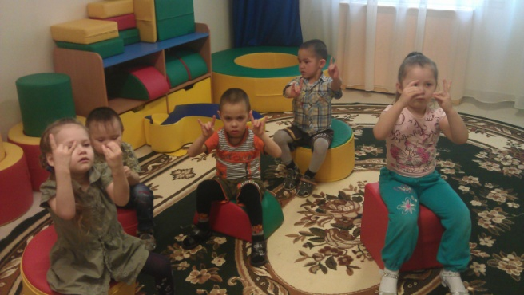
Воспитатель:
Теперь пройдем в комнату чудес (комната, где проходит НОД) и продолжим нашу беседу. Ребята, посмотрите на экране сюжетная картина «Осень» Не хотели бы вы ее рассмотреть. Я предлагаю вам составить красивое предложение по этой картине .
Воспитатель: Ребята, сейчас вы будете составлять рассказ по картине Используйте в своём рассказе те предложения и те осенние приметы, которые мы уже называли ранее.
-Какое время года изображено на картине?
-Посмотрите и назовите все приметы осени, которые вы здесь видите.
-Кто изображён на картине?
-Как они одеты?
-Чем заняты дети?
-За что вы любите осень?
Воспитатель: Нужно ещё раз рассказать наш рассказ. Кто желает?
Дети рассказывают составленный по картине рассказ.
Воспитатель: Молодцы, вы отлично справились!

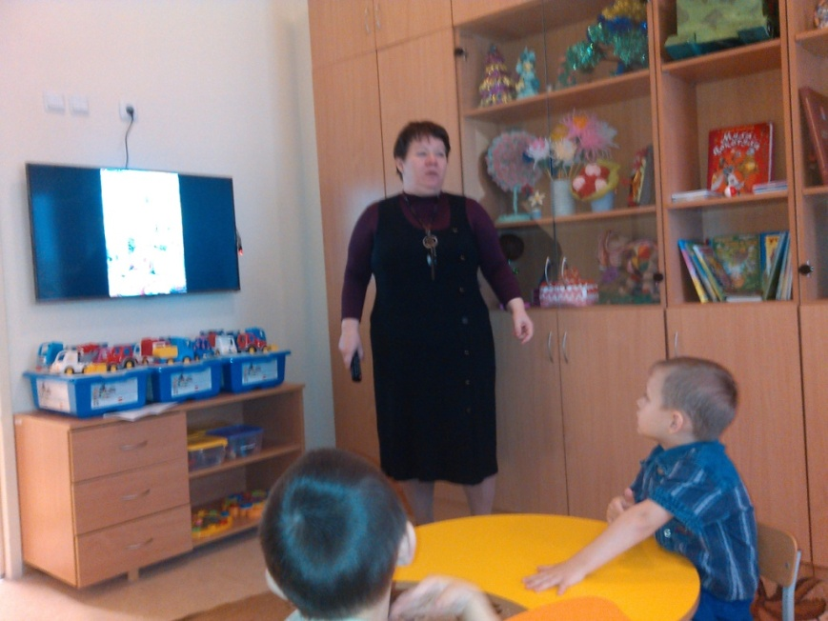
Подвижная игра «По тропинке, по дорожке»
По тропинке, по дорожке
Мы тихонько пойдем,
И похлопаем в ладоши
И немножко подождем
Кто тут хлопал, кто тут топал
Нет не я, нет, не я.
Ты здесь топал, ты здесь хлопал.
Догоню я вас сейчас.
Воспитатель:
Чтоб пальчики хорошо работали, используем «Су-джок»
Гладь мои ладошки, ёж!
Ты колючий, ну и что ж!
Я хочу тебя погладить,
Я хочу с тобой поладить.
Художественное творчество пластилинография «Еж»
О каком времени года мы с вами говорили?
Осень у нас какая?
Какие новые слова вы услышали в течении нашей беседы?
